飞机跑道胶痕的自动识别系统设计与实现
刘晓琳^{[1]} 郭双^{[1]} 袁昆^{[2]}
（1.中国民航大学 航空自动化学院 天津 300300
2.中国人民解放军95927部队 河北 沧州 061736 )
摘要：为了减轻机场跑道除胶工作人员的劳动强度，提高除胶工作效率，文章提出了一种基于机器视觉的胶痕自动查找和识别方法，设计了基于ARM单片机控制的图像无线采集和基于PC机控制的图像接收、图像预处理和图像识别系统。文章通过分析预处理后的数据特点，确定了基于细胞神经网络算法的胶痕识别算法，然后在MATLAB仿真环境下确定了该算法的最优模型和参数，最后在Visual C++ 6.0环境下完成了该算法的程序编译，调试并完成了对胶痕的自动识别过程。理论仿真和程序测试的结果证明了文章提出的方法在胶痕自动识别系统中的可行性，也为机场特种设备的无人化和智能化提供了参考。
关键词：跑道除胶；机器视觉；细胞神经网络；自动识别；机场特种设备
中图分类号：TP391.4 文献标识码：A

Design and realization of an automatic recognition system for rubber-marks on the runway

Liu Xiaolin^{[1]},Guo Shuang^{[1]},Yuan Kun^{[2]}

(1.College of Aeronautical Automation, Civil Aviation University of China, TianJin 300300,China
2.Chinese 95927 people's Liberation Army troops, Cangzhou 061736, China)
Abstract：In order to reduce the labor intensity of the workers cleaning the rubber marks on the runway and improve the rubber removal efficiency, this paper presents a method to recognize the rubber marks automatically based on the machine vision. The method has designed a system containing lower computer controlled by a microprocessor, wirelessly, to collect data of images of the rubber marks, and upper computer controlled by PC machine to receive, preprocess and identify them. This paper has selected a recognition algorithm based on cellular neural network by analyzing the data of the preprocessed images, and determined an optimal model and the parameters of the algorithm in the MATLAB simulation environment, then, compiled, debugged and completed the automatic recognition process of the rubber marks in the Visual C++ 6.0. The results of simulation and test show that the cellular neural network algorithm does work in the automatic recognition system of airport runway rubber. The design and application of this system will promote the development of the unmanned and intelligent special equipments at the airport.
Key words：runway rubber removal;machine vision;cellular neural network;automatic recognition;special equipments
0引言
随着国民经济的快速发展，我国的航空运输市场也成倍增长。机场航班次数的增多所带来的频繁起降使得机场跑道附着的黑色胶痕日益增厚，导致飞机轮胎与跑道之间的摩擦系数不断降低，严重影响着飞机的自身安全^{[1]}，因此，国内外机场都面临着日益繁重的除胶任务。目前，国内外飞机跑道除胶工作大多先依靠工作人员在飞机跑道上找到胶痕，再采用高压水冲洗、机械刷打磨、化学药剂清洗^{[2]}等方法清除这些胶痕，这种完全依赖人眼视觉的除胶方式严重受到人力限制，影响了飞机跑道除胶的效率^{[3]}。因此，如何实现飞机跑道胶痕的自动识别是一个值得研究的问题。本文将利用现有的智能控制、图像处理等技术，使本系统能自动完成对跑道胶痕的识别和检测工作，有助于实现飞机跑道胶痕察找的无人化。
1胶痕自动识别系统的设计原理
基金项目：国家自然科学基金项目(U1333111)；中央高校基本科研业务费资助项目（SY-1421）。
作者简介：刘晓琳（1978-），女，黑龙江省哈尔滨市人，博士，副教授，硕士研究生导师，主要从事智能控制、故障诊断方向的研究。
郭双（1989-），男，湖北省襄阳市人，硕士研究生，主要从事智能控制、故障诊断方向的研究。
袁昆（1978-），男，山东省聊城市人，工程师，主要从事导航制导与控制方向的研究。
为了实现飞机跑道胶痕的自动识别，本系统设计由上位机和下位机两部分组成^{[4]}，其结构框图如图1所示。
图1 系统结构框图
其中，下位机部分以STM32单片机为控制核心，以图像采集模块实现跑道胶痕的图像采集^{[5]}，以GPRS DTU实现上位机和下位机的无线数据传输^{[6-7]}，以液晶显示模块实现图像的实时显示以及报警模块实现对当前识别结果的警示；上位机部分采用PC机，并在Visual C++ 6.0编译环境下完成胶痕的自动识别过程。
1.1系统硬件选型设计
由于系统上位机采用个人电脑，所以系统硬件设计主要针对下位机的硬件设计。下位机各模块硬件组成如下。
- 控制模块：该模块采用以STM32F103ZE单片机为处理器的ARM开发板。其中的ARM芯片资源丰富、运行快，能很好地控制其他模块正常工作。
- 图像采集模块：该模块采用OV7670摄像头模块。它功耗低、易于控制、能输出RGB565格式，此外该模块还自带有用于暂存图像数据的FIFO芯片，方便了ARM单片机对图像数据的读取。
- GPRS DTU：该模块能自动打包图像数据，并将打包后的数据发送到中国电信的网络服务器，只需要PC机登陆设定好的IP，就能下载飞机跑道的图像数据包，这种数据传输方式方便快捷，不影响机场正常通信。
- 液晶显示模块：该模块选用2.8寸TFT-LCD液晶显示屏。该液晶屏驱动电压低，显示质量好，响应速度快，用于显示本系统下位机采集的图像。
- 报警模块：该模块由LED发光二级管和一个有源蜂鸣器组成，用以提示当前识别结果。
1.2 系统软件设计
实现胶痕的自动识别功能，需要对系统硬件写入驱动程序。基于本系统的结构特点，系统软件设计按图2所示的流程图编写。
图2 系统程序流程图
由系统程序流程图可知，系统功能的实现可分为以下四个步骤：
第一步，系统上下位机初始化；
第二步，上位机通过无线通信向下位机发送0FH信号，下位机主程序依次调用图像采集、图像显示和图像数据发送的子程序；
第三步，在接收到下位机上传的图像数据后，上位机调用图像预处理子程序（该预处理包括图像灰度化、二值化和中值滤波）；
第四步，上位机采用识别算法对飞机跑道胶痕进行特征识别。
若算法输出的结果符合识别标准，即判定采集的跑道区域存在需要清除的胶痕，则上位机将输出并向下位机发送一个01H信号，以控制下位机发出报警信号，提示当前区域需要除胶；若算法输出的结果不符合识别标准，则上位机程序将返回到第二步，开始下一帧飞机跑道胶痕的采集、识别等过程，如此循环直到系统关闭。
2 胶痕自动识别系统的算法研究
由于图像数据识别系统会受到拍摄环境、光照不均等因素的影响，以及在图像采集、传输和存储过程中会受到各种噪声源的干扰，所以在进行图像识别之前必须对接收到的原始图像进行预处理，以此进行图像特征增强、减小误差干扰等。
2.1 胶痕图像的预处理算法
系统对胶痕图像的预处理流程图如图3所示。
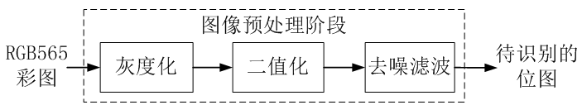
图3 图像预处理流程图
首先，对OV7670摄像头模块采集的彩色图像进行灰度化。即将彩色图像转换为灰度图像，以简化图像数据，便于提取特征值。为得到本系统的灰度图像，系统进行灰度化的变换函数为：
$\text{Gray}=0\text{.}3×R+0\text{.}\text{59}×G+0\text{.}\text{11}×B$
其中，$R,G,B$分别为原始RGB565图像数据中某一像素点红色、绿色和蓝色的值，$\text{Gray}$为灰度化之后的灰度值。
其次，对灰度化的图像进行二值化。根据混凝土材质铺设的机场跑道的路面特点，即黑色的轮胎胶痕和灰白色的混凝土路面，对灰度化后的图像进行二值化变换将是区分两种背景最为简单有效的方法。图像二值化的变换函数可表示为：
$f(\text{Gray})=\begin{aligned}\left\{0，\text{Gray}<T | \right.\end{aligned}$
其中，$T$为图像二值化阀值，$\text{Gray}$为飞机跑道胶痕图像中某一个点的灰度值，即$f\left(\text{Gray}\right)$是图像灰度值的函数。当该点的灰度值小于阀值时，该点的灰度值被赋值为0，即对应黑色；反之，当该点的灰度值大于阀值时，该点的灰度值被赋值为255，即对应白色。本系统T值由最大类间方差法确定，就是通过计算各个灰度值的类间方差，找到类间方差最大值，即为区分机场跑道背景和目标区域最合理的点。
最后，对二值化的图像进行去噪滤波。实际接收到的图像会因受到某些干扰而含有噪声，这些噪声依然存在于二值化的图像中，形成散状分布的点，这些噪声引起的点会严重影响输入数据的准确性，干扰识别结果。由于此前对图像的二值化，中值滤波处理的灰度值只有0和255，均值滤波法会让二值化的图像失去二值效果，而中值滤波^{[8]}可以避免这一问题，还能有效消除噪声形成的散点和滤掉对飞机起降安全没有影响的胶痕斑点，更有利于后期数据处理，因此，本系统采用中值滤波的方法进行图像滤波，并选用5×5大小的窗口进行中值滤波。该算法可简单表示为：
$y(i,j)=\text{Med}\left\{x(i+m,j+n)\right\}$
其中，$x(i+m,j+n)$为原始图像5×5窗口中各个像素点的灰度值（其中$m,n∈[−2,+2]$），$y\left(i,j\right)$为滤波后图像5×5窗口的中心位置像素点的灰度值。
预处理后的图像不仅简化了数据，也忽略了分布在大块胶痕边缘过于稀疏的胶痕数据，是胶痕识别算法的基础。
2.2 胶痕自动识别算法
预处理后图像数据虽然被简化，但图像中胶痕的特征依然繁杂，难以确定被检测区域是否存在需要清除的胶痕，因此需要一种能够处理非线性关系的图像识别算法。细胞神经网络就是一种具有非线性拟合能力的自适应动态网络，能够通过预设的样本集进行训练，具有极强的非线性函数逼近能力，且具有学习记忆的功能，便于计算机实现^{[9]}。因此在被检测区域杂乱的特征值和识别结果之间，将采用细胞神经网络算法确定这种复杂的非线性关系，完成对胶痕的自动识别。
细胞神经网络算法在本系统的实现分为以下五个阶段。
第一个阶段，确定该神经网络的输入输出。对于胶痕自动识别系统，根据预处理后图像的数据特点，将像素灰度值为255和0的点的总数量a记为识别总面积，将像素灰度值为0的点的总数量b记为胶痕面积，将像素灰度值为255和像素灰度值为0的交界点总数量c记为胶痕周长，以这三个特征数据为细胞神经网络算法的输入，即该神经网络的输入$X=\left[a,b,c\right]$。再根据本系统的研究目的，即图像中是否存在需要清除的橡胶痕，所以该神经网络的期望输出信号实际为一个布尔变量，即Y的期望输出值为0或1。
第二个阶段，确定神经网络类型。对于3输入1输出的神经网络采用常见的3-n-1(n在6~10之间)型，最终类型将在MATLAB环境下进过样本训练确定。
第三个阶段，初始化网络参数。将连接权值、偏置系数设置为(-1,1)之间的随机数，为满足实时性要求将训练次数设置为1000。
第四个阶段，输入学习样本，确定最优化网络参数。训练过程使用反向传播算法对网络的权值和偏差进行反复的调整训练，使系统输出与期望输出尽可能地接近，最终将符合误差要求的网络参数作为本系统神经网络的参数。
第五个阶段，利用该网络完成对飞机跑道胶痕的识别。
3基于细胞神经网络算法的胶痕识别实验
为验证细胞神经网络算法在胶痕识别过程中的可行性，对同一幅飞机跑道的胶痕图像，分别在MATLAB仿真环境下和硬件平台上进行了实验。
3.1 MATLAB环境下的理论仿真实验
在上位机上对7幅胶痕图像进行预处理，并将各幅图像的三个特征数据作为细胞神经网络的输入，创建训练样本。在MATLAB 9.0a环境下经多次尝试并最终确定了一个3-8-1型的细胞神经网络模型，该算法模型的隐含层和输出层均以双曲正切的非线性函数为作用函数，训练结构的间隔步数选为60，学习率为0.1，训练允许时间设定为人眼视觉暂留的时间0.25s，再将实验按训练精度分为0.1、0.01和0.001三组进行，实验结果如表1所示，样本训练过程的误差变化曲线分别如图4(a)、4(b)和4(c)所示。
表1 不同训练精度下的样本训练实验
样本号 | 总面积 | 胶痕面积 | 胶痕周长 | 期望输出 | 实际输出
 |  |  |  |  | 精度0.1 | 精度0.01 | 精度0.001
1 | 110759 | 4400 | 1254 | 0 | 0.3175 | 0.0691 | 0.0414
2 | 110759 | 41494 | 16251 | 1 | 0.9387 | 0.9756 | 0.9809
3 | 110759 | 1660 | 150 | 0 | 0.3104 | 0.0185 | -0.0058
4 | 110759 | 23198 | 5690 | 1 | 0.5077 | 0.7690 | 0.9549
5 | 110759 | 82012 | 10214 | 1 | 0.9962 | 0.9920 | 0.9938
6 | 110759 | 520 | 241 | 0 | 0.3108 | 0.0045 | -0.0341
7 | 110759 | 97200 | 18328 | 1 | 0.9881 | 0.9288 | 0.9613
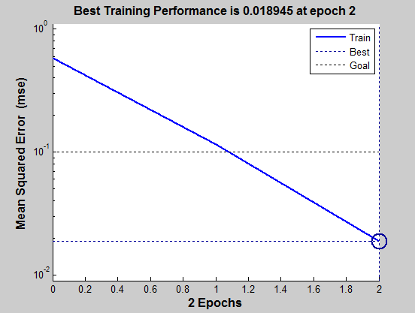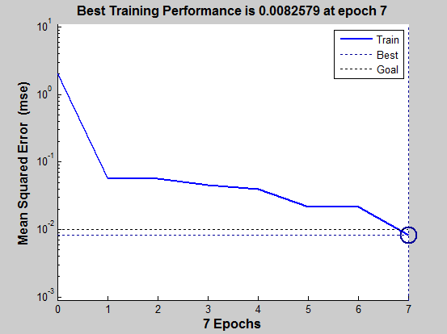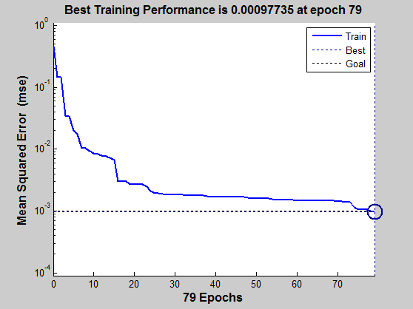
(a) 训练精度为0.1 (b) 训练精度为0.01 (c) 训练精度为0.001
图4 训练误差变化曲线
由实验结果可见，在三种精度下，细胞神经网络算法都能很快完成样本的训练任务，并完成模拟图像数据的处理过程。但表1和图4的综合结果说明：精度为0.1时的识别算法训练步数少但识别误差过大，精度为0.001时的识别算法训误差小但训练步数过多，而精度为0.01时的识别算法训练误差和训练步数均介于前两组之间，识别效果果也符合系统要求，故应将精度为0.01的网络参数作为细胞神经网络算法的最优参数。
3.2 硬件平台上的实物验证实验
在搭建好的硬件基础上，连调各个子模块，让下位机处于待机状态。在Visual C++ 6.0环境下，将理论仿真出的具有最优参数的细胞神经网络算法编译成一个void CTestView::OnBP()子类，该子类与void CTestView::GrayTrans()子类（图像灰度化），void CTestView::BinaryImage()子类（二值化）和void CTestView::OnMedianSmooth()子类（中值滤波）共同搭建MFC工程的系统控制界面。在调试完成的上位机控制界面下，先点击“图像采集”，此时上位机接收到一张BMP格式的RGB565原图，再依次点击“灰度化”“二值化”和“中值滤波”的预处理按钮，图像效果分别如图5a、5b和5c所示。
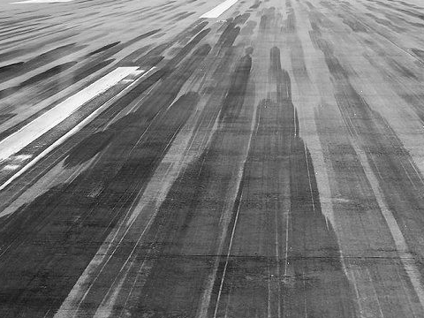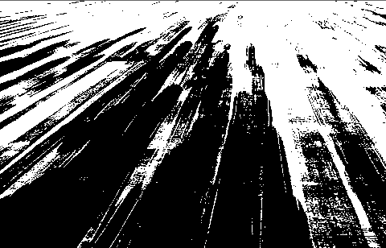
(a)灰度化效果图 (b)二值化效果图 (c) 滤波效果图
图5 实验效果图
当完成上述预处理步骤以后，点击神经网络识别，实验结果如图6所示：该实验的图像总面积X[1]、图像胶痕面积X[2]、胶痕周长X[3]和识别输出数值Y[1]分别为110759、97200、18324和0.997331。即跑道被检测区域的图像在细胞神经网络识别算法下，输出层结果为0.997331，系统输出为布尔变量1，此时下位机也发出警告信号，提示当前被检测区域存在需要清除的胶痕，与图像6所示的胶痕实际情况相符，即当前跑道路面的图像中确实存在需要清除的胶痕。307200
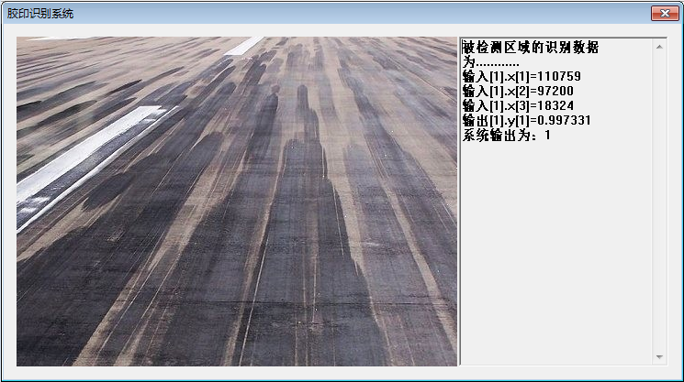
图6 系统识别一帧图像实验结果图
本次实物实验的结果表明，在飞机跑道的胶痕自动识别系统中应用细胞神经网络算法进行识别的方案是可行的。
4结论
针对国内外飞机跑道除胶设备在橡胶痕识别和检测方式上严重依赖人眼这一问题，本文提出了实现胶痕自动识别的系统方案，搭建了基于细胞神经网络算法的飞机跑道胶痕自动识别系统平台，通过MATLAB仿真和Visual C++ 6.0程序测试实验进一步验证了细胞神经网络算法在该胶痕自动识别系统中应用的可行性，实现了对胶痕的自动识别功能。特别地，胶痕自动识别系统的实现为降低劳动者的工作强度，提高除胶工作效率和实现跑道除胶设备智能化、无人化奠定了必要的技术基础。
参考文献:
- 赵传飞.多功能机场除胶车的研制与应用[J].商用汽车,2007(8):86-88.
- 马世宁,刘晓军,董军.机场除胶技术对道面的影响[J].公路,2010(10):97-100.
- Pullen A B, Ashtiani R, Cotter B. Airport rubber removal:a comparison of ultra-high pressure water runway rubber removal systems[C]. 2013 Airfield and Highway Pavement Conference,Los Angeles,CA, USA,2013.
- 卜峰,李传江,李欢,陆雍南.基于GPS/GPRS的客车远程监控系统设计与实现[J].计算机测量与控制,2014,22(1):79-81.
- 陈晶岩.基于ARM的嵌入式远程图像监控系统设计与实现[D].中南大学,2012.
- 苏畅,徐守义,王承训,王晔.地下管道图象的自动处理和识别[J].自动化学报，1996,22(5):629-633.
- 乔卓,姚辰,李小凡.利用GPRS系统控制移动机器人的方法研究[J].机器人,2005,27(6):507-511.
- 朱捷,朱小娟,贺明.基于FPGA的实时图像中值滤波设计[J].计算机测量与控制, 2007,15(6):798-800.
- Xiaolin Liu. Machine Cutting Tool Condition Monitoring System of Aero-plane Material Processing Based on Cellular Neural Networks[C]. 2012 International Conference on Measurement,Information and Control. Harbin, China, 2012.

联系方式：
通信地址：天津市东丽区津北公路2898号中国民航大学北校区航空自动化学院航空电子系 郭双 收
邮编：300300
手机：13512886923
固定电话：无
电子邮箱：gsabcde@163.com

